**Getting Started with Visual Studio Code**

**VSCode Step2. C/C++ 코딩 준비**

1. **Visual Studio Code(VSCode) 설치**
2. **VSCode Extensions(확장 파일) 설치**

# Visual Studio Code(VSCode) 설치

* <https://code.visualstudio.com/Download>에 접속하여 자신의 PC에 맞는 Visual Studio Code를 설치 받습니다.

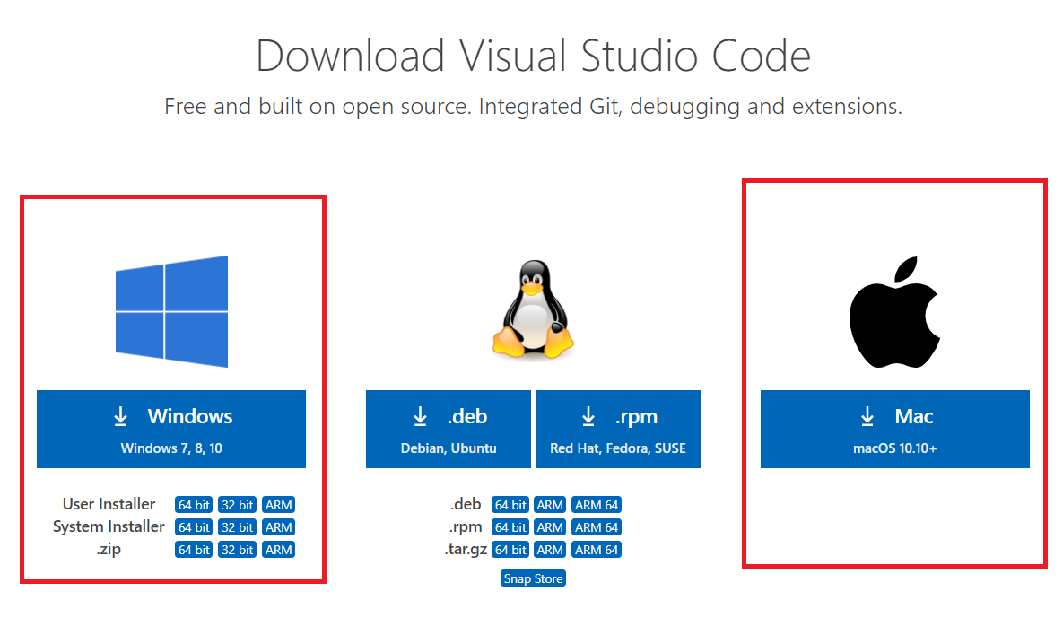

* **VSCodeUserSetup-x64-[다운로드 받은 버전].exe** 파일을 실행하면 자동으로 Visual Studio Code가 설치됩니다.
* 설치를 할 때에 **“Add to PATH”** 옵션을 선택하여 설치를 하면 해당 설치 폴더가 자동으로 사용자 혹은 시스템 환경 변수 Path에 추가됩니다.

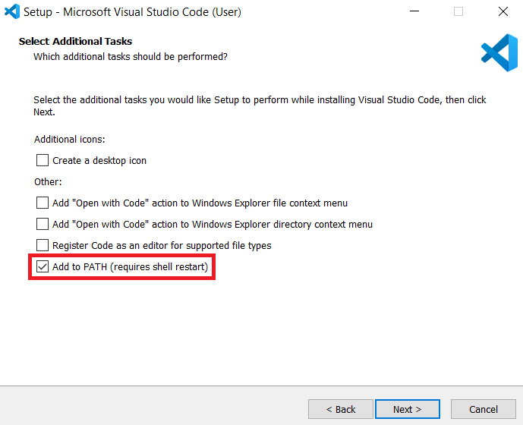

* 사용자 혹은 시스템 환경 변수 Path를 확인한 후에 Visual Studio Code 폴더가 없다면**C:\Users\[사용자 PC 이름]\AppData\Local\Programs\Microsoft VS Code\bin** 폴더를 사용자 **환경 변수 Path**에 새로 추가해주어야 합니다. **이때에 자신의 사용자 PC 이름을 주의해서 입력해주어야 합니다.** (Windows 검색 창에 **“시스템 환경 변수 편집”** 또는 **“Edit the system environment variables”** 검색)

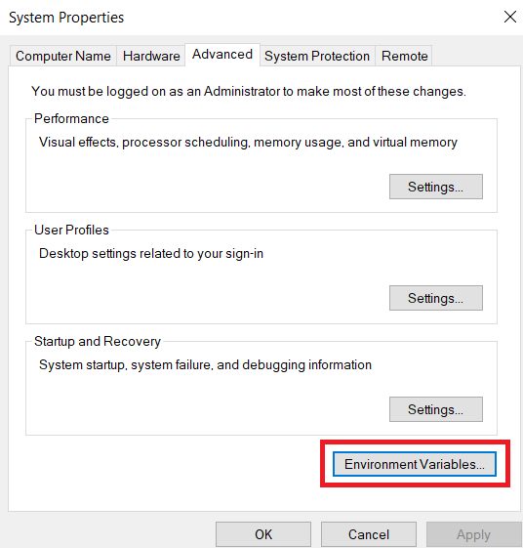

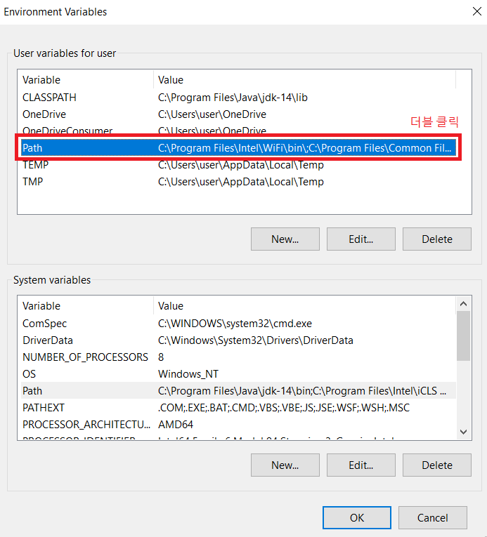

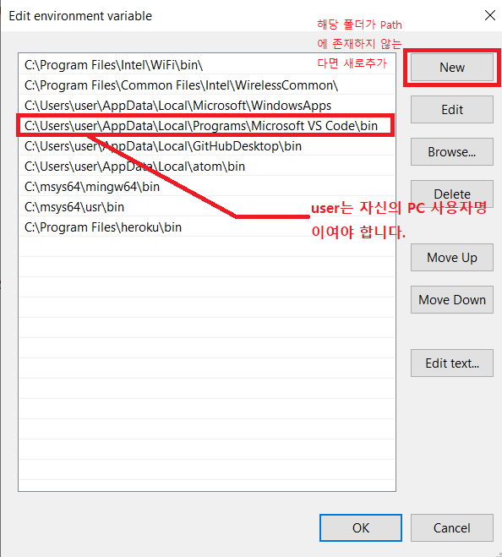

**이때에 C:\Users\ 뒤의 “user”는 자신의 PC 사용자명을 입력해주어야 합니다.**

# VSCode Extensions(확장 파일) 설치

* **VSCode 열기**

**VSCode를 사용하면서 중요한 것 중 하나는 내가 지금 작업하고 싶은 폴더에서 시작하느냐가 중요합니다.**

**1. vscode를 open한뒤 Ctrl + O [File -> Open folder] 로 내가 작업하고 싶은 폴더를 열수 있습니다.**

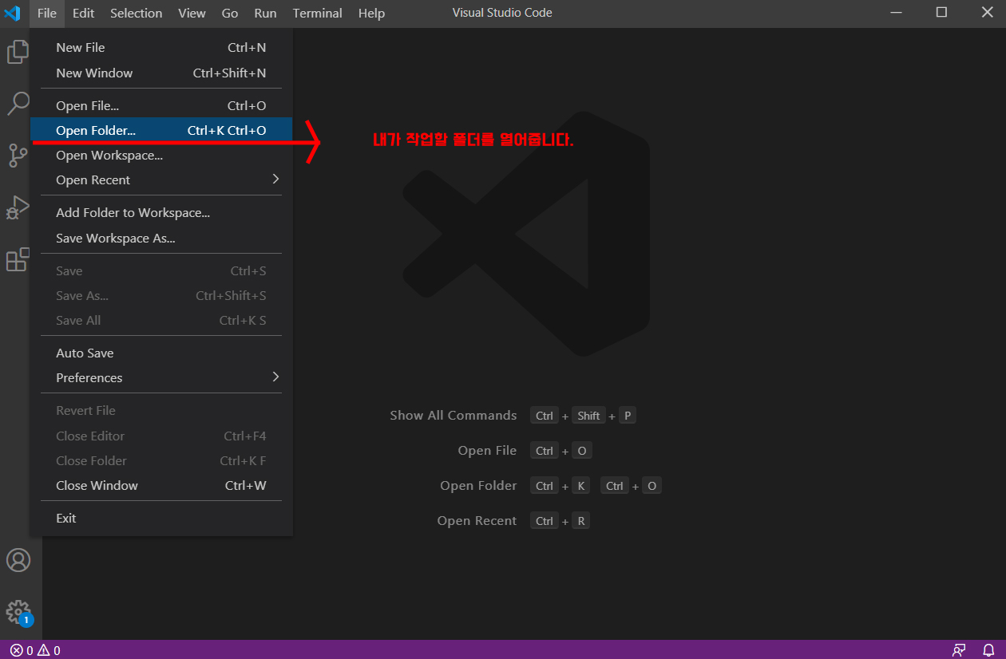

**2. (window) 내가 작업할 폴더에서 콘솔창 혹은 터미널을 열어줍니다. (Step1 – 5GCC(g++) 프로그램 테스트 확인) 이후 터미널에서 code .을 입력시켜 줍니다.**

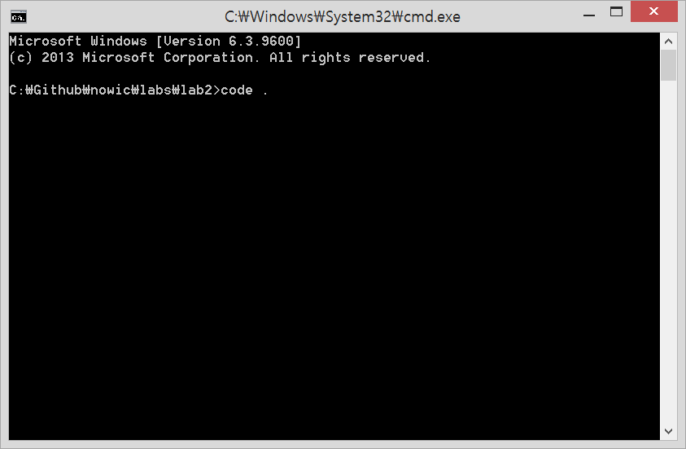

**2-1.(mac) If you want to run VS Code from the terminal, append the following to your ~/.bash_profile file (~/.zshrc in case you use zsh).**

code () { VSCODE_CWD="$PWD" open -n -b "com.microsoft.VSCode" --args $* ;}

**Now, you can simply type code . in any folder to start editing files in that folder. [Or code test.txt to go to work on the test.txt file]**

**작업폴더에서 VSCode를 실행 시키면 아래와 같이 해당 폴더의 파일들이 보입니다.**

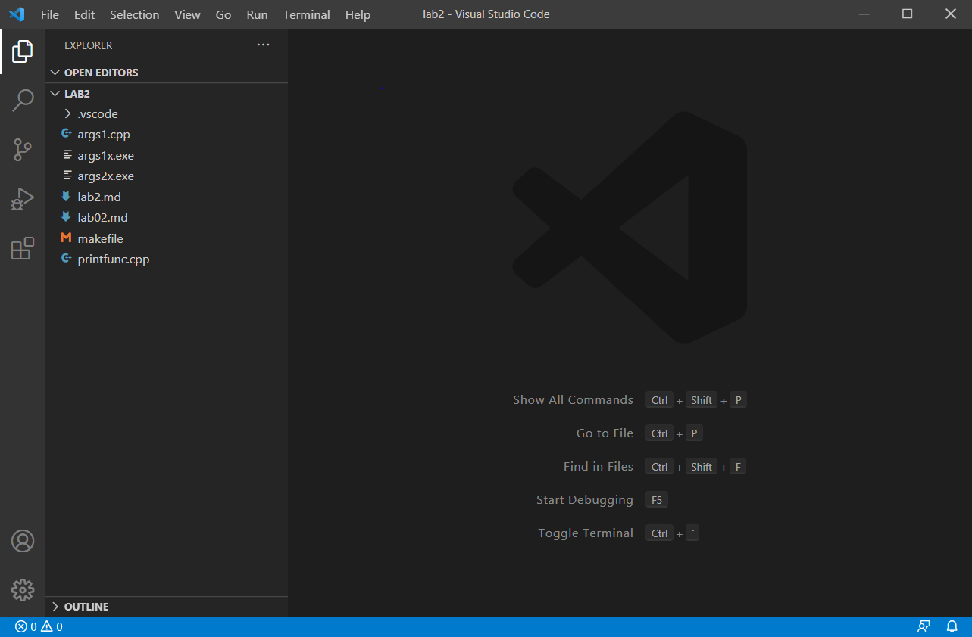

* **C/C++ Extension 설치**

1. Extensions 설치를 위해 왼쪽에 위치하는 아이콘을 클릭하여 Market Place에 들어갑니다. **Ctrl+Shift+X** 단축키를 통해 들어갈 수도 있습니다.
2. 검색 창에 **C/C++**을 검색합니다.
3. Install 버튼을 클릭하여 C/C++ Extension을 다운받습니다.

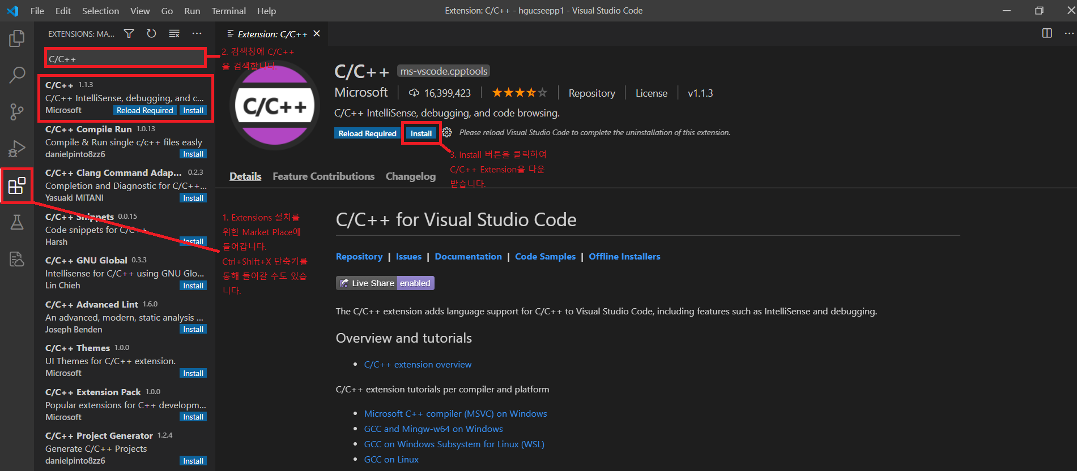

* **Code Runner Extension 설치**

1. C/C++ Extension 설치와 동일한 방법으로 Code Runner Extension도 설치해줍니다.

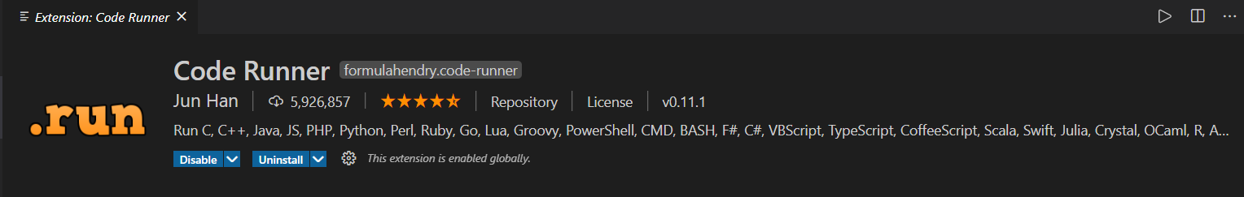

1. 설치가 성공적으로 완료되었다면 VSCode 우측 상단에 화살표 모양의 아이콘이 생성 되었음을 확인할 수 있습니다. 만약 확인이 되지 않는다면 VSCode을 종료한 후에 다시 실행하시면 됩니다.

C:\Users\user\AppData\Local\Microsoft\Windows\INetCache\Content.Word\Screenshot (542).png